单兵配置采购清单
序号 | 物资名称 | 建议品牌 | 型 号 | 数量 | 附 图 | 备注
1 | 手电筒 | 森林虎 | X58 | 4 | 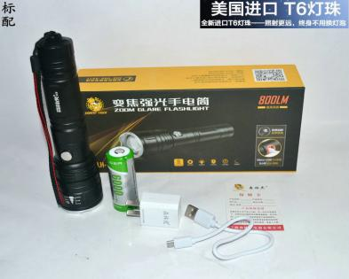
2 | 充电宝 | 华为 | 66W快充 CP020蓝 | 8 | 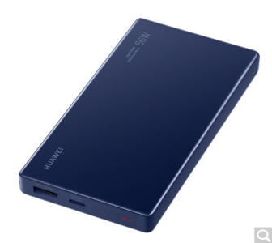
3 | 单兵手机 | 优尚丰 | 优尚丰 C6500B | 1 | 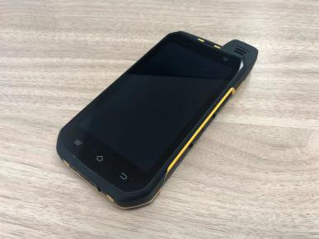
序号 | 物资名称 | 建议品牌 | 型 号 | 数量 | 附 图 | 备注
4 | 装备腰带包 | 兵隼 | 5件套包 | 10 | 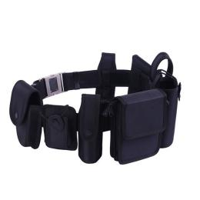
5 | 防滑橡胶手套 | 3M | XL | 11 | 